Cụm công đoàn khối mầm non
Ngày 13/7/2024. Liên đoàn lao động quận Long Biên tổ chức giải bóng chuyền hơi. Có 8 đội thay mặt cho khôis mầm non, Tiểu học, Trung hoc, Doang nghiệp, Hiệp quản, Quỹ tín dụng và hai công ty may 10 và Hoá chất đức Giang. Các trận đấu đầy kịch tính. Khối mầm non rất xuất sắc vượt qua các đội để vào trận chung kết và giành được huy chương bạc. Đây là sự nỗ lực của các vận động viên khối mầm non. Các đồng chí đã chiến thắng một cách tự hào của cụm. Chúc các đồng chí phát huy sức tài năng của mình để cống hiến cho cụm mầm non.
Sau đây là một số hình ảnh của các trận thi đấu.
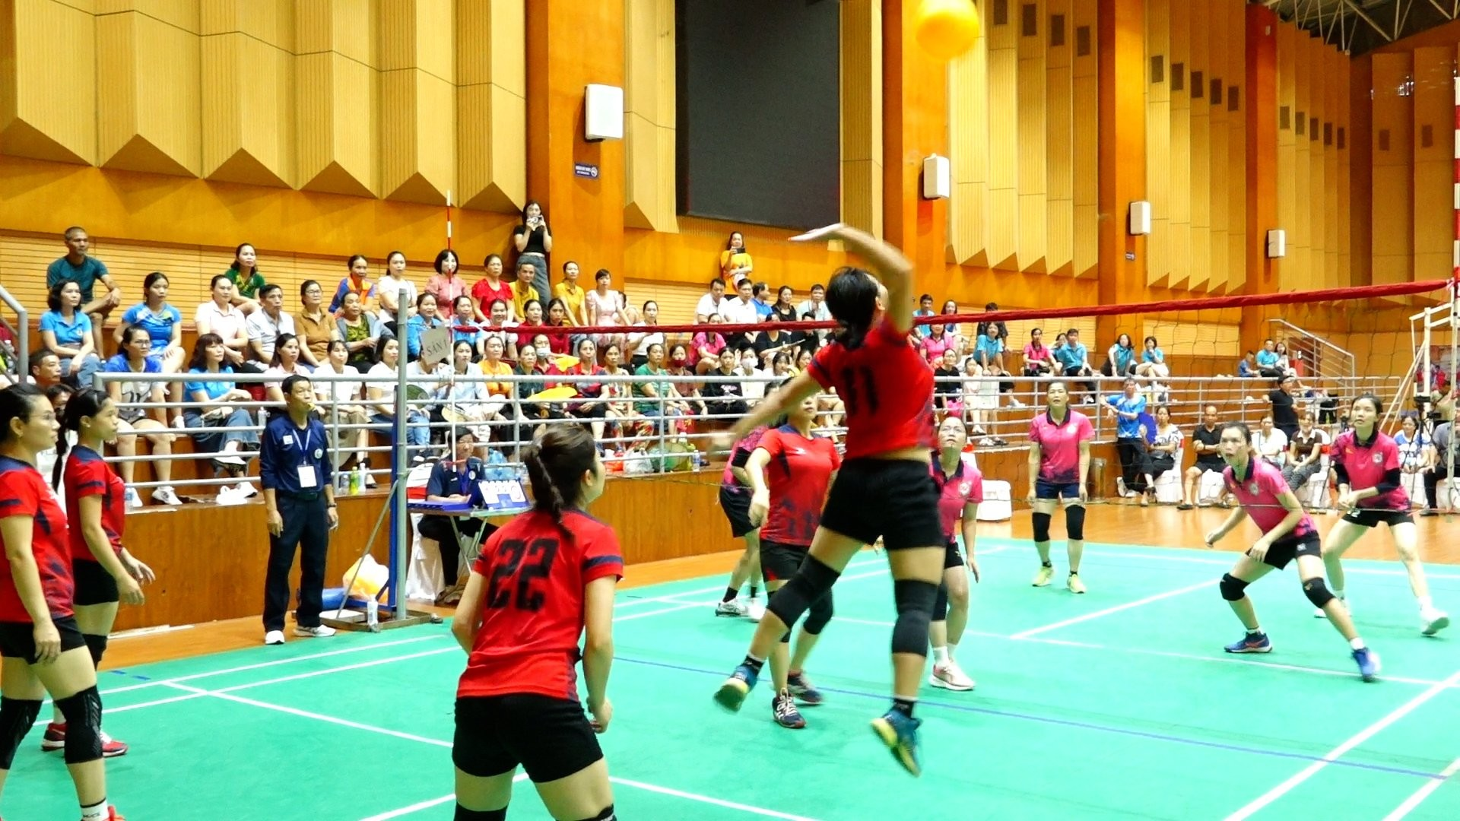
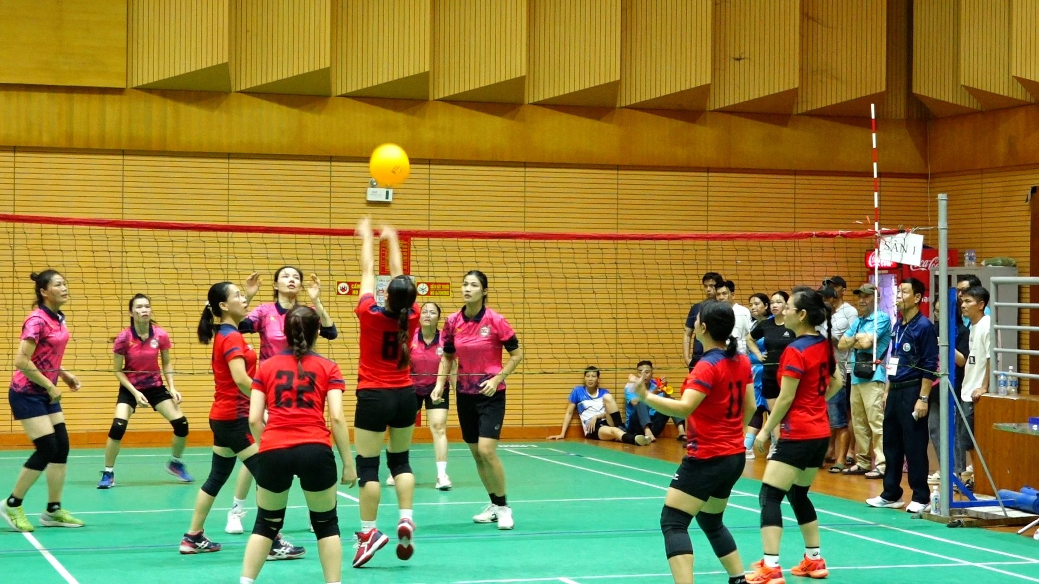
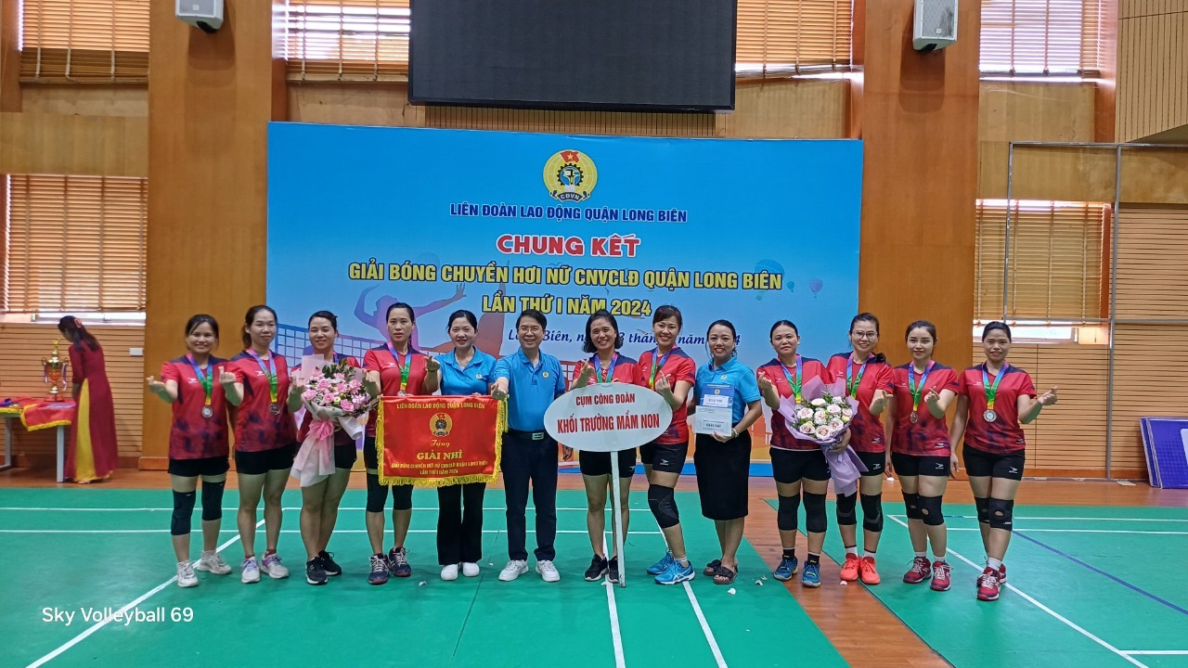
Cụm mầm non
Mầm non thật quả cảm. Những trận đấu tuyệt vời. Mồ hôi tuôn vã rơi. Thấm vào trong tấm áo. Nhưng tinh thần không ảo. Đánh đến phút cuối cùng. Phòng thủ cực là xung. Phát xong về phòng ngự. Ba trận thắng chưa đủ. Mầm non khoẻ rõ ràng. Có một xíu hoang mang. Khi họ dẫn bàn thắng. Cũng hơi chút căng thẳng. Sau lấy lại tinh thần. Hội ý ra ngoài sân. Tiếp máu lửa cho đời. Đột phá cơn mưa rơi. Để vào trận chung kết. Phát huy là trên hết. Chiến đấu thật hết mình. Như siêu nhân hành tinh. Hay những chòm sao sáng. Mưa gió qua năm tháng. Vẫn hùng dũng hiên ngang. Lại uyển chuyển nhịp nhàng. Giành tấm huy chương Bạc. Lấp lánh ánh sáng ngời. Toả khắp đi mọi nơi.

